***5 октября 2018 года на базе Донгулагашской основной школы***

***прошло праздничное мероприятие посвященное***

***«Дню учителя».***

1. ***Самоуправление «Учителя в роли учеников»***

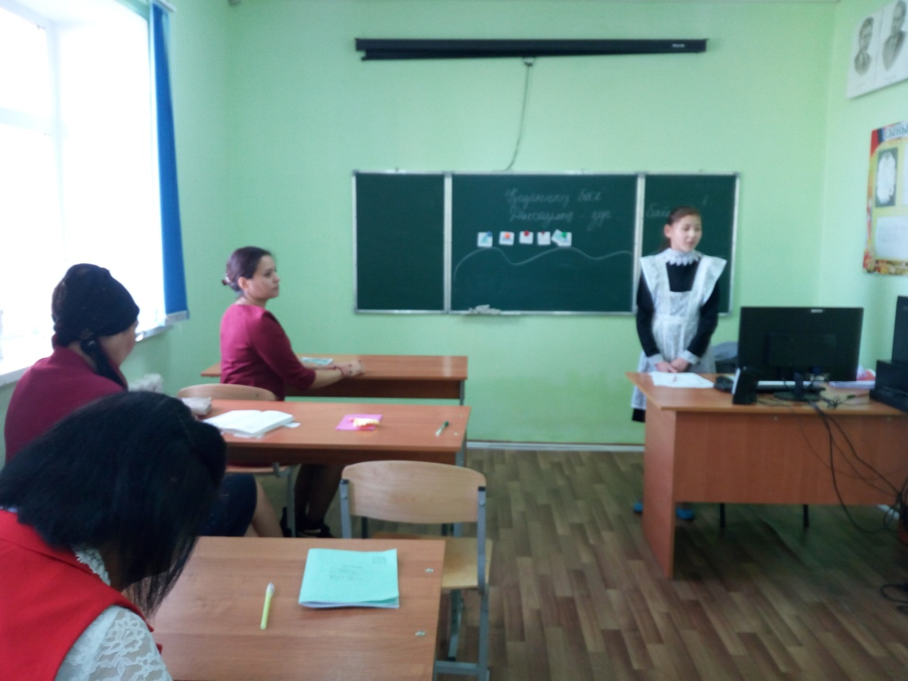

1. ***Праздничный концерт «Ұстаз – ұлы тұлға»***

